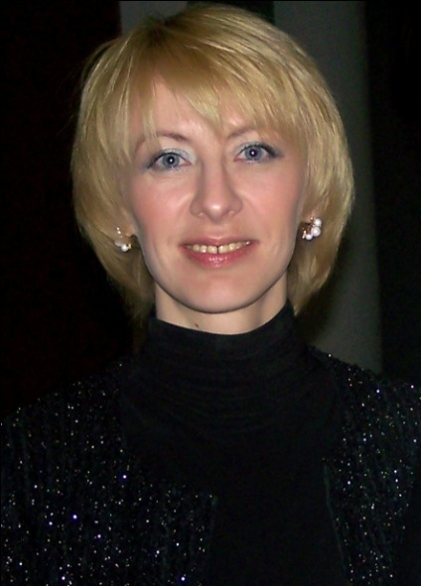
ИНЕССА МИХАЙЛОВНА БОДЯКО,
доцент кафедры хорового дирижирования, выпускница БГАМ (класс профессора Виктора Владимировича Ровдо) с 2008 года является художественным руководителем студенческого хора БГАМ. С 1997 по 2008 год Инесса Бодяко являлась хормейстером хора Национальной государственной телерадиокомпании РБ.
В 2000 она организовала и по 2006 год руководила камерным хоровым коллективом «Сantemus», обладателем многочисленных
призов на престижных международных конкурсах и фестивалях в Италии, Испании, Польше, Венгрии, Беларуси, участником благотворительных акций и концертов на родине и за рубежом. На двух международных конкурсах Инесса была признана «лучшим дирижером», в трех - коллективы под ее руководством завоевывали высшую награду Gran-Prix соревнования.

Инессу Бодяко приглашают для работы в жюри республиканских и международных хоровых
конкурсов, для проведения мастер-классов в Германии, Франции. Она является автором и инициатором многих хоровых проектов в Беларуси: «Хоровые страницы ХХ века», Открытый конкурс хоровых дирижеров им. В.В. Ровдо, женский хор «Чароуныя лiлеi». С 1998 года Инесса регент в православном храме в честь Рождества Христова.

Associate professor INESSA BODYAKO is the art director of student’s chorus, teaches choral conducting and the history of Russian choral music in Belarusian State Academy of music.
She was a chorus master of the Academic chorus of National television and radio broadcasting company of Republic of Belarus, founder and conductor of Chamber chorus “Cantemus” becoming the prize-winner of the international choral competitions in Italy ( Arezzo , Gorizia), Spain (Tolosa), Poland (Hajnowka), Belarus ( Minsk ). At two international competitions Inessa has been recognised by "the best conductor", in three - choirs under her management won the higher award - Gran-Prix of competition (Minsk, Gorizia, St-Peterburg).
Inessa was the juror of many republican and international competitions, gave master classes in Germany, France, was responsible for a great number of choral projects in Belarus including Open Conductor’s competition named after V. Rovdo, Choral pages of the XX-th century, female chorus “Charouniya lilei”. From 1997 up to now she is a regent of the Orthodox Christmas church (Minsk).

